**Mastermind Game**

Մենք պետք է գրենք ծրագիր, որը կստեղծի չորս նիշ պատահական կոդ, և օգտագործողը պետք է կռահի կոդը 10 կամ ավելի փորձից: Եթե գուշակված քառանիշ կոդից որևէ թվանշան սխալ է, համակարգիչը պետք է տպի «B»: Եթե թվանշանը ճիշտ է, բայց սխալ տեղում, համակարգիչը պետք է տպի «Y»: Եթե թվանշանը և դիրքը ճիշտ են, համակարգիչը պետք է տպի «R»:

Օրինակ.

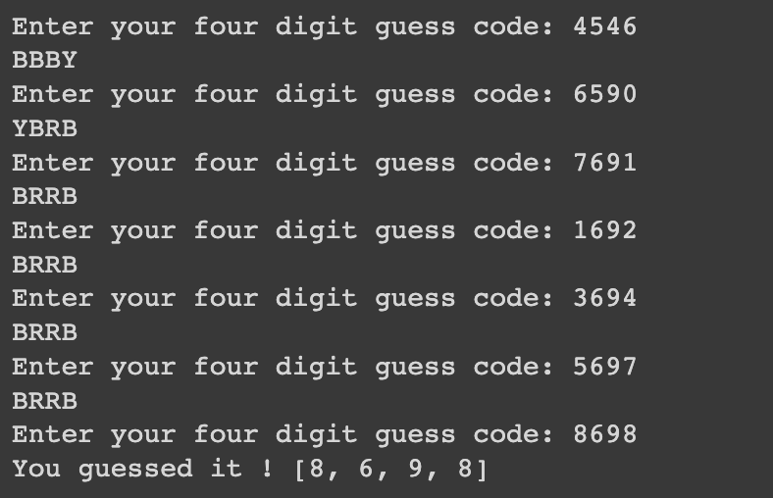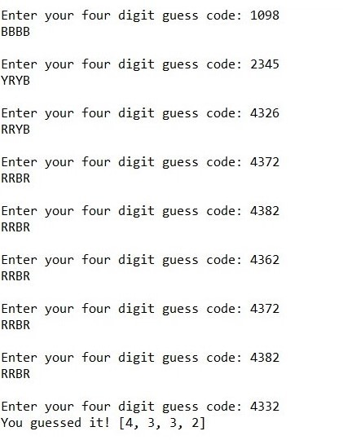

**Direction Catastrophe**

Տղամարդուն ուղղություններ են տրվել A կետից B կետ գնալու համար: Ուղղություններն են՝ “SOUTH”, “NORTH”, “WEST”, “EAST” : Ակնհայտ է, որ «Հյուսիսը» և «Հարավը» (“NORTH” and “SOUTH”) հակադիր են, “WEST” and “EAST” -ը նույնպես: Մեկ ուղղությամբ գնալը և հակառակ ուղղությամբ վերադառնալը ժամանակի և էներգիայի վատնում է: Այնպես որ, պետք է օգնել տղամարդուն՝ գրելով մի ծրագիր, որը կվերացնի անօգուտ քայլերը և կպարունակի միայն անհրաժեշտ ուղղությունները։

Օրինակ՝[“NORTH”, “SOUTH”, “SOUTH”, “EAST”, “WEST”, “NORTH”, “WEST”] ուղղությունները պետք է կրճատվեն [“WEST”]: Դա պայմանավորված է նրանով, որ գնալ «Հյուսիս», ապա անմիջապես «Հարավ» նշանակում է վերադառնալ նույն տեղը: Այսպիսով, մենք չեղարկում ենք դրանք և ունենք [“SOUTH”, “EAST”, “WEST”, “NORTH”, “WEST”]։

Այնուհետև մենք գնում ենք “SOUTH” -> “EAST” -> “WEST, ինչը կրկին նշանակում է վերադառնալ նույն կետը: Հետևաբար, մենք չեղարկում ենք “EAST” and “WEST” -ը, -> [“SOUTH”, “NORTH”, “WEST”] : Հասկանալի է, որ “SOUTH” and “NORTH” -ը հակադրություններ են, հետևաբար չեղյալ են հայտարարվել, և վերջապես մեզ մնում է [“WEST”].

